# 10-系统镜像烧录

K5 目前提供 Android10.0 镜像

Android10.0 可使用 USB烧录线 把镜像烧录到板载eMMC

## 1. Android eMMC镜像烧录

开发板出厂默认烧录好镜像，若不需要更换系统的话，可直接跳过此步骤，启动系统

### 准备工具

**下载软件工具**

软件工具分为三部分，分别为 USB驱动、镜像烧录工具、系统镜像

三部分都可通过网盘下载，网盘地址可联系客服获取

以下为工具在网盘中所对应的目录结构

└── A133-K5  
 └── Android10.0  
 ├── lcd-lvds-21-1920-1080  
 └── lcd-lvds-7-1024-600  
└── 5-DevelopmentTools开发工具  
 └── USB ImageBurnTool 镜像烧录工具  
 └── PhoenixSuit.zip

系统镜像获取途径：

1. 从网盘下载
2. 通过编译SDK获取

镜像说明：

​ 开发板提供1个镜像，是Android10 Tablet

**硬件准备工具**

准备一根 USB A to C 烧录线，用于连接烧录主机 于 开发板

### 安装USB驱动

**解压PhoenixSuit.zip**

USB驱动目录

PhoenixSuit/Drivers/AW_Driver/

驱动不支持直接打开安装，必须在设备管理器中 识别出未知设备后才能安装驱动

**主板进入烧录模式**

1. 按住 FEL升级键
2. 主板上电，如果已上电则需重新上电（按一下复位键）

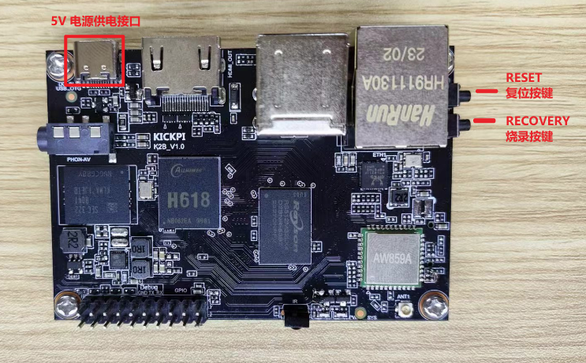

image-20240306170511855

**打开电脑设备管理器界面**

若主板成功进入烧录模式，并且电脑不具备USB驱动时，可识别出未知设备

按照下图步骤所示，操作安装驱动即可

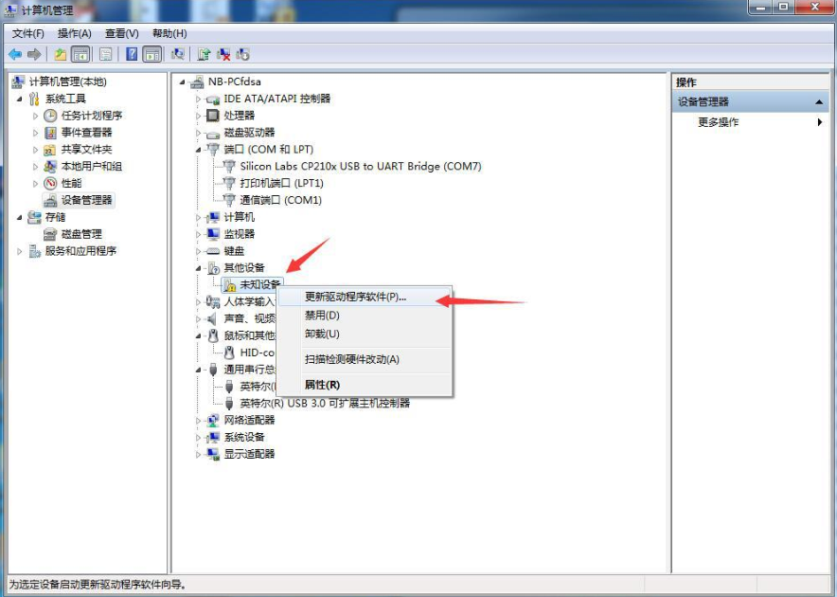

image-20221129104615672

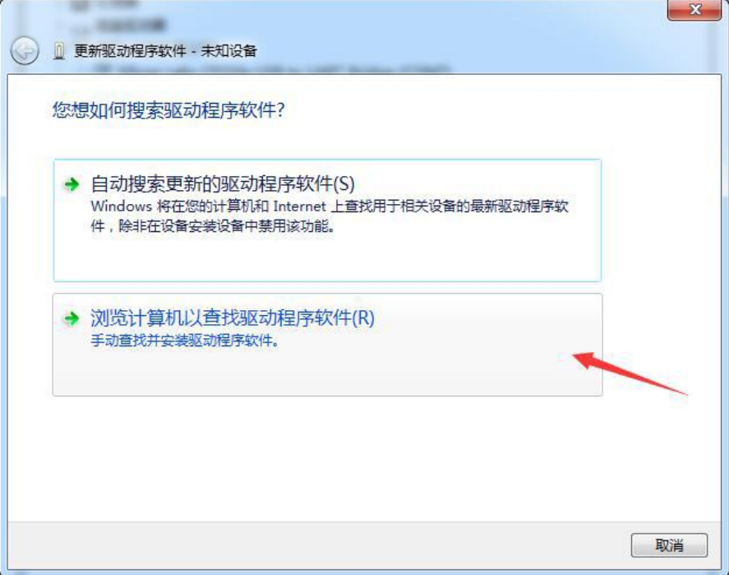

image-20221129104636689

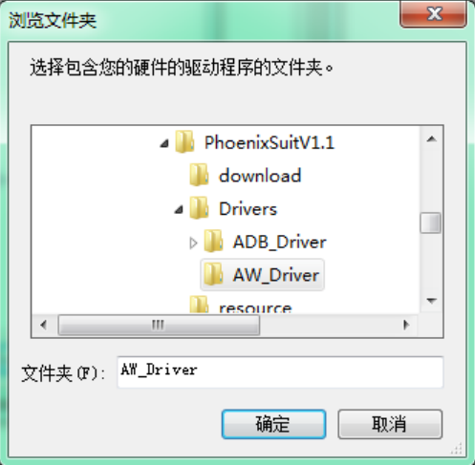

image-20221129104649695

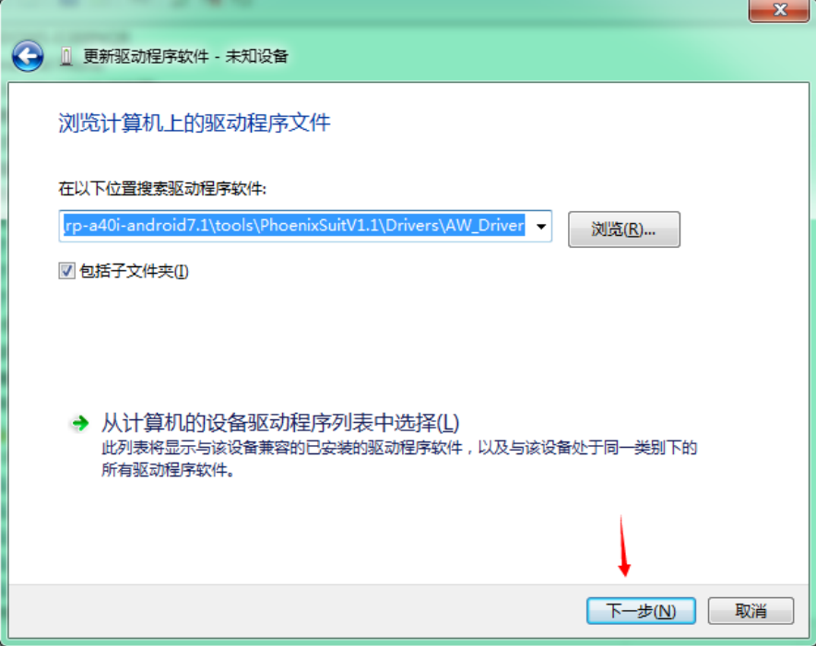

image-20221129104706378

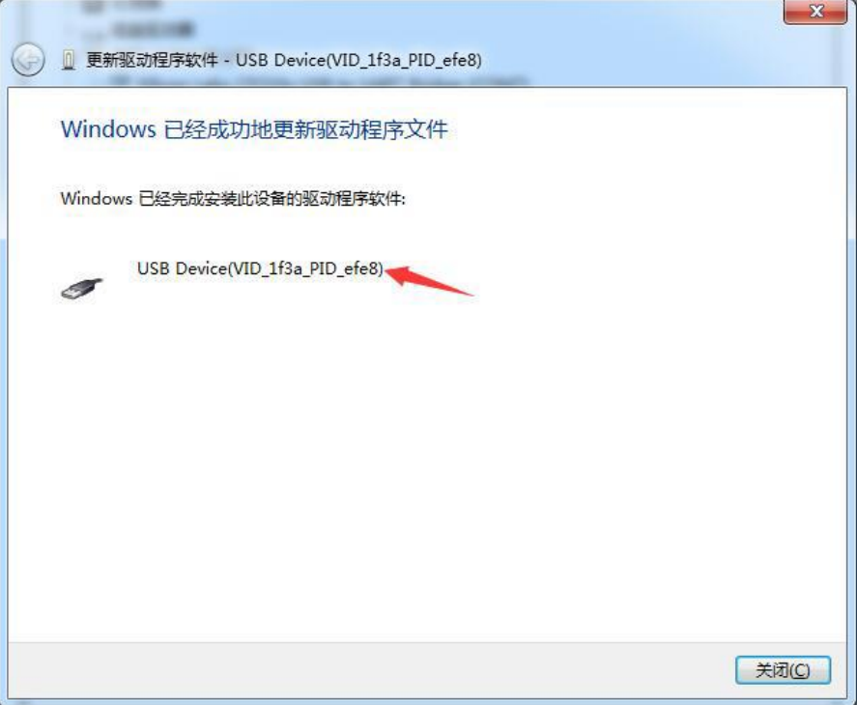

image-20221129104725698

### 安装镜像烧录工具

**解压PhoenixSuit.zip**

**打开PhoenixSuit.ext**

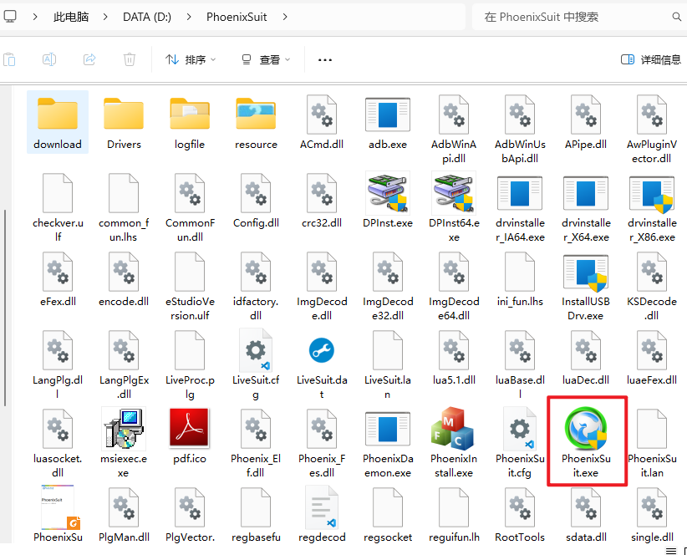

image-20240306170759670

**烧录工具界面**

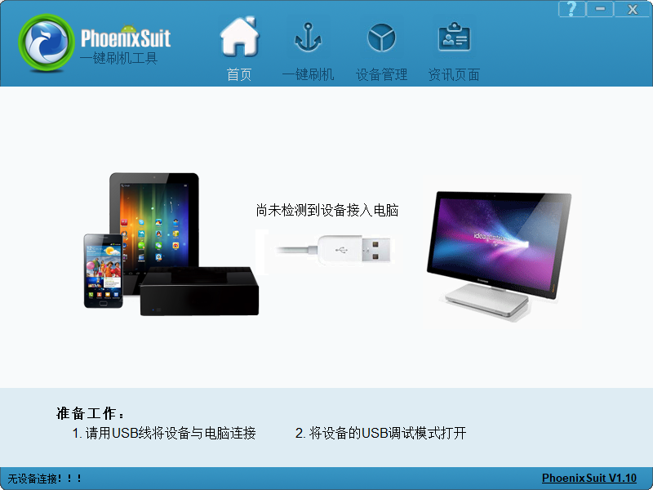

image-20240306170835586

### 烧录镜像

**选择烧录镜像**

1. 进入 一键刷机 界面
2. 点击 浏览 选择镜像

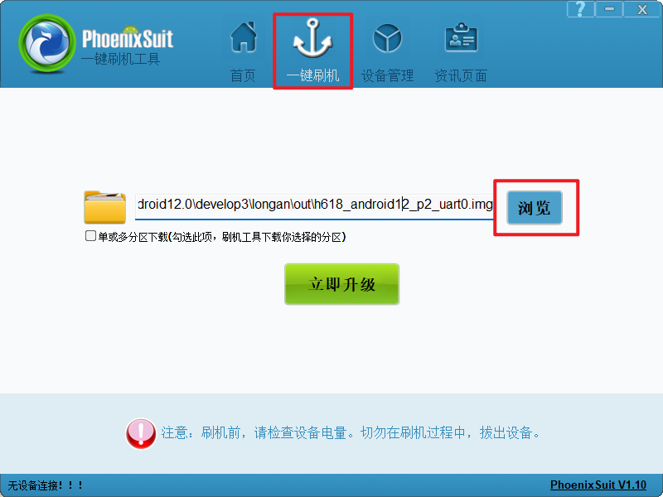

image-20240306171236404

**主板进入烧录模式**

操作步骤：

1. 按住 FEL升级键
2. 主板上电，如果已上电则需重新上电（按一下复位键）



image-20240306170600024

**开始烧录镜像**

1. 点击 是 开始烧录镜像
2. 等待烧录进度条完成
3. 烧录完成后，主板自动重启

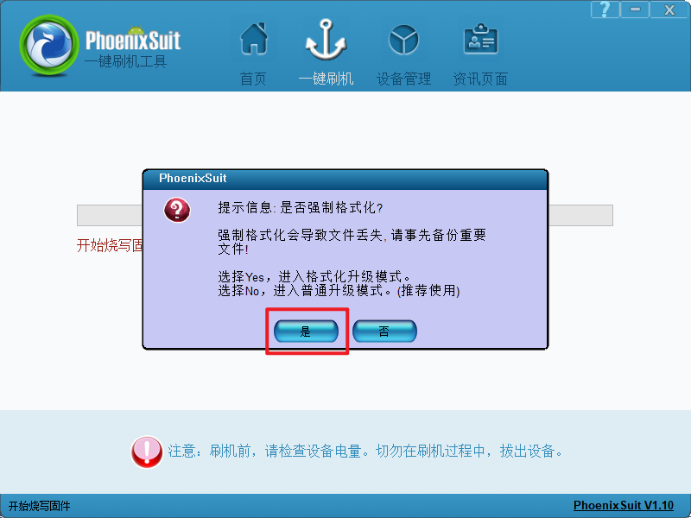

image-20240306171455427

### Android桌面界面

根据对应屏的镜像，主板连接对应Mipi或LVDS屏幕，系统启动成功后，界面如下

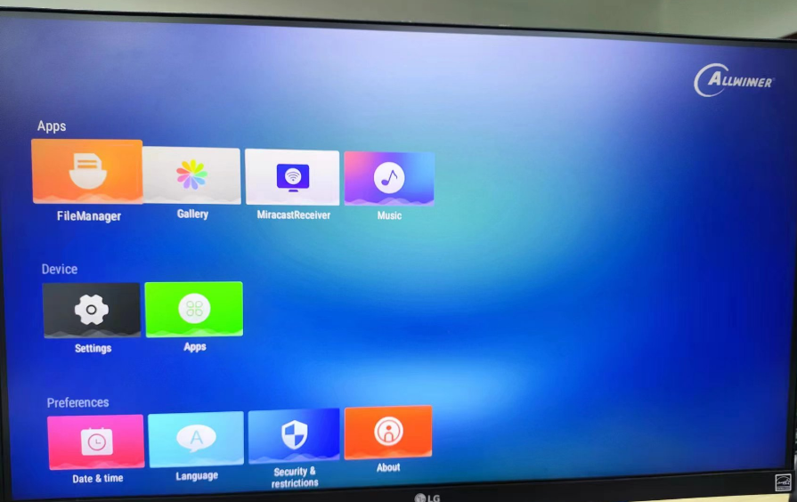

image-20240306171855522

## 2. Android SD卡 镜像烧录

### 准备工具

1. 准备 SD卡 + 读卡器
2. 下载烧录工具 PhoenixCard
3. 下载Android镜像

软件工具可从网盘下载

烧录工具 PhoenixCard 在 <5-DevelopmentTools开发工具.rar>

Android镜像 在 <2-Image镜像510.0>

### 安装烧录工具

PhoenixCard.rar 直接解压后打开即可，打开界面如下

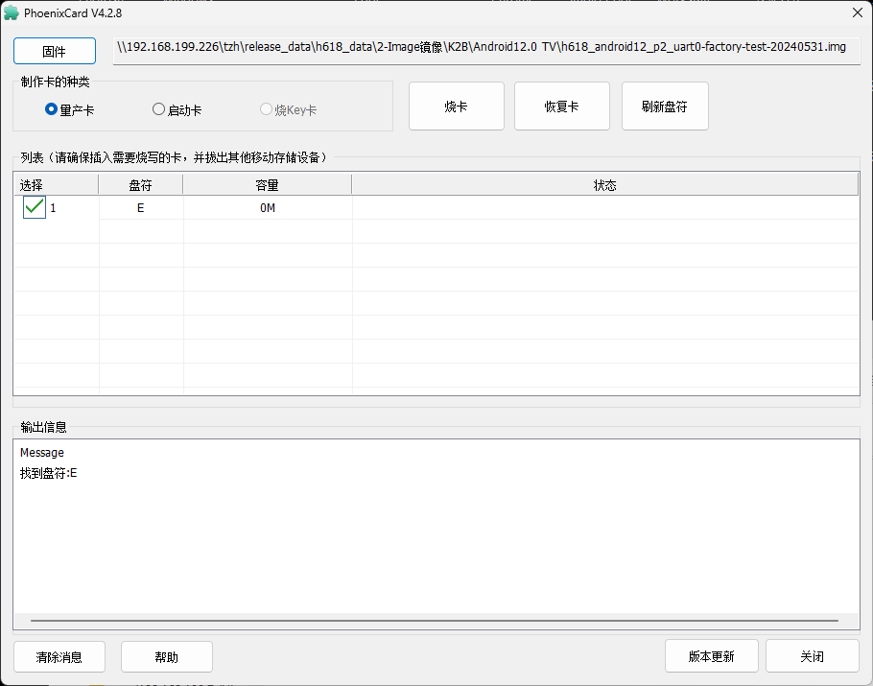

image-20240718145035150

### 烧录镜像

1. 插入SD卡到电脑
2. 按照以下步骤操作烧录工具

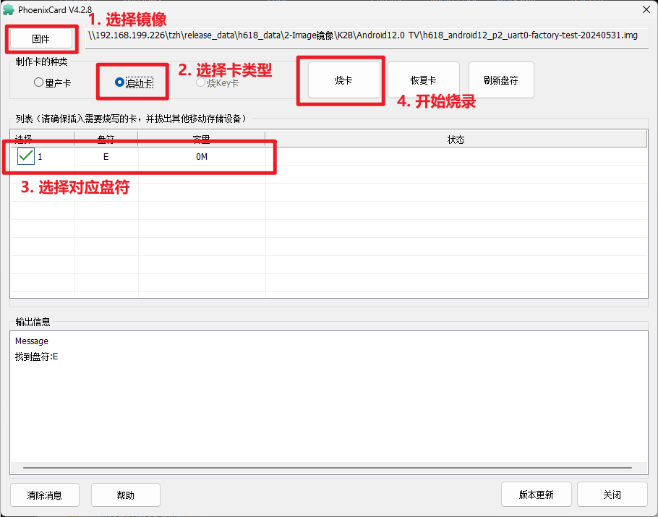

image-20240718145612214

### 启动Android系统

插入烧录好的SD卡到开发板，上电启动即可自动